Guía n°7: “Estaciones del año”

Mi nombre es: ____________________________________________________Fecha: miércoles 2 abril 2025

Recuerda lo siguiente: Un año tiene 4 estaciones: otoño, invierno, primavera y verano. En cada estación ocurren diversos cambios en las plantas, en el comportamiento de los animales, en la sensación de frio o calor y en la ropa que usamos. Ahora pon en práctica todo lo que sabes y a trabajar. ¡¡ Mucho éxito!!

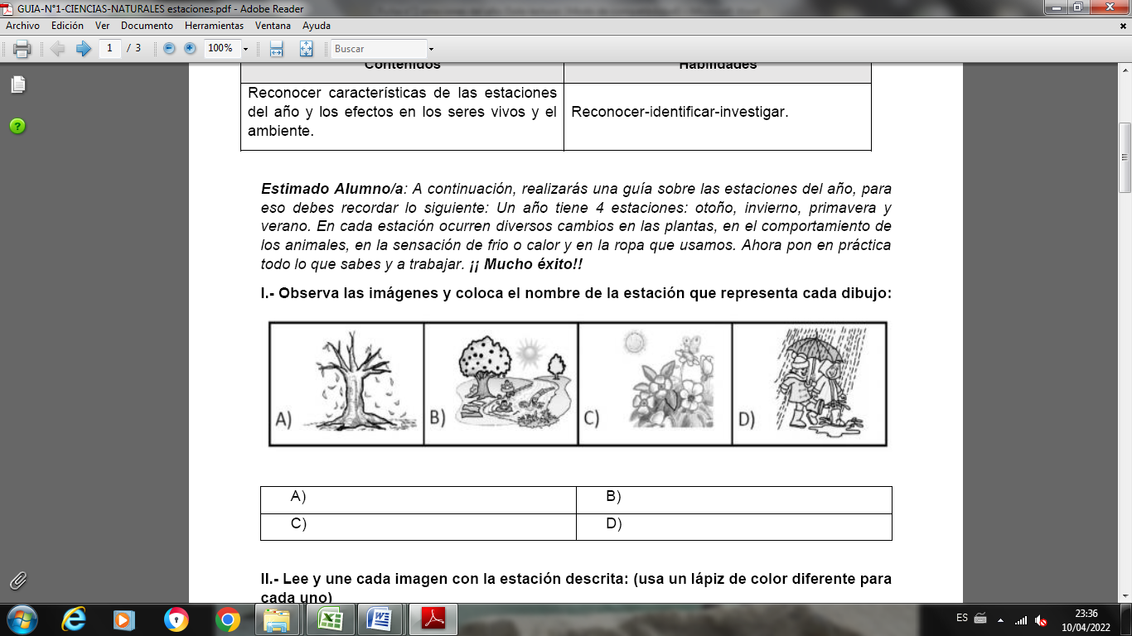
- Observa las imágenes y coloca el nombre de la estación que representa cada dibujo:

- Lee o escucha las siguientes preguntas y luego, pinta la respuesta correcta:
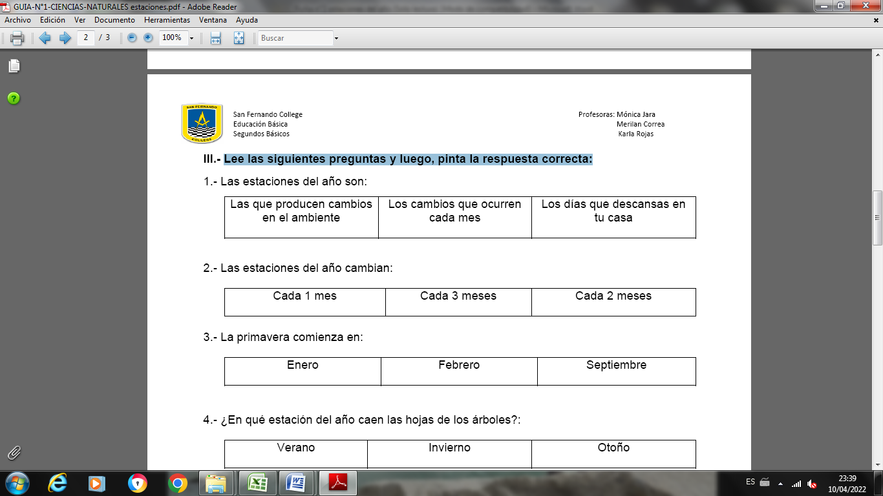

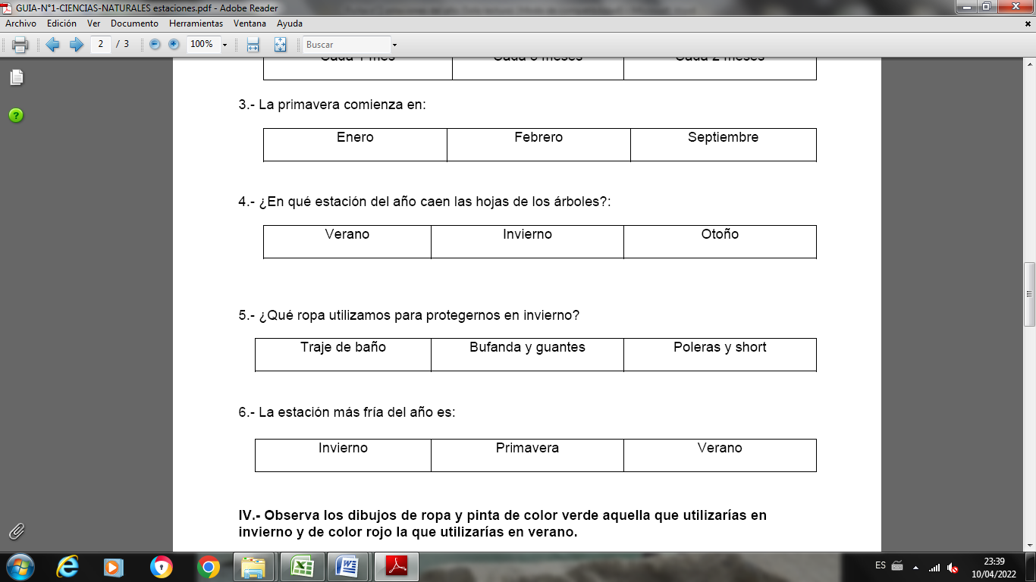

- Observa los dibujos de ropa y pinta de color verde aquella que utilizarías en invierno y de color rojo la que utilizarías en verano.
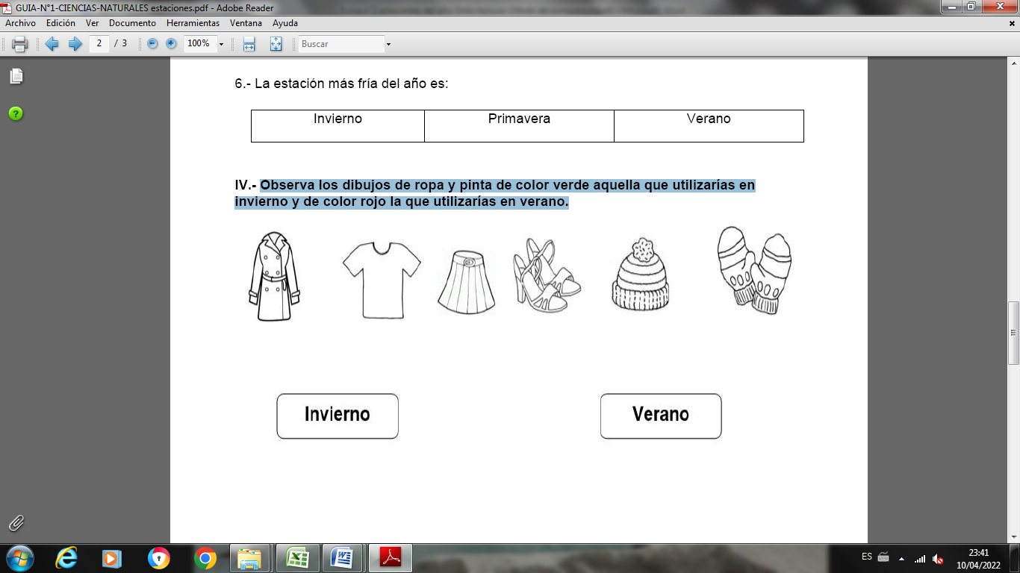

- Observa las situaciones y responde:
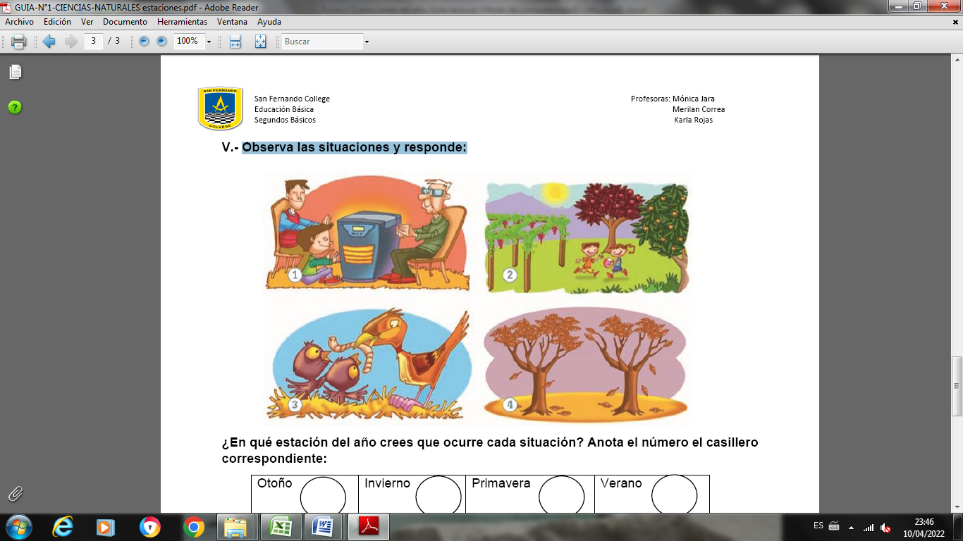

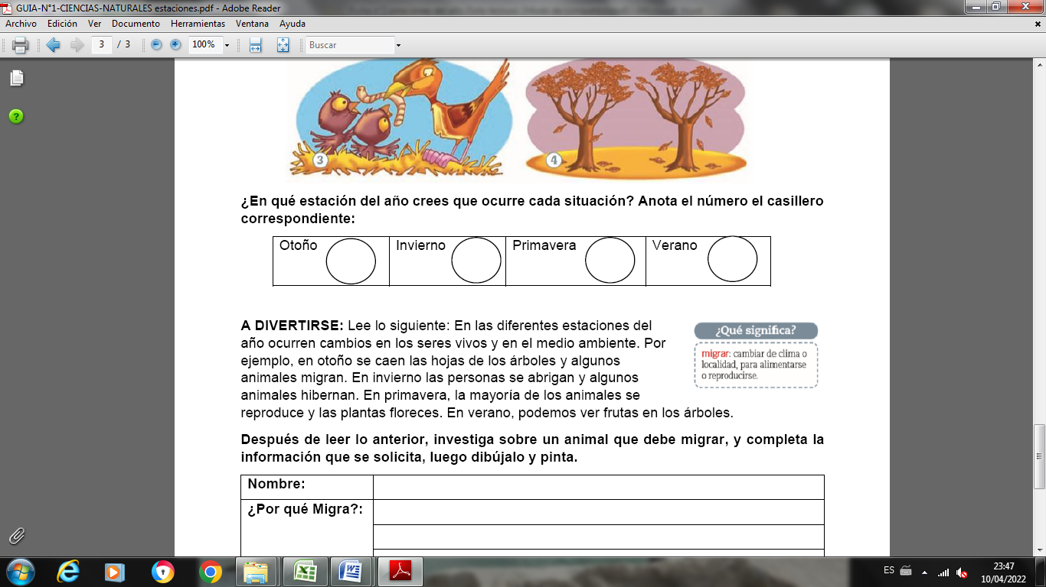

TAREA:
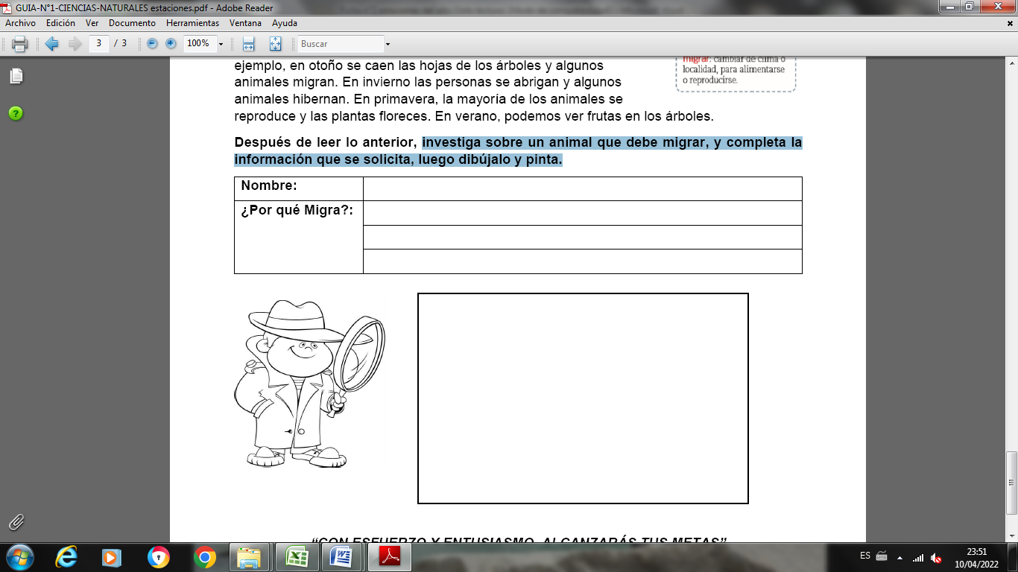
Investiga sobre un animal que debe migrar, y completa la información que se solicita, luego dibújalo y pinta.

